
ESTADO DE SERGIPE
MUNICÍPIO DE ARACAJU
CÂMARA MUNICIPAL DE ARACAJU

INDICAÇÃO Nº /2020

Autoria: Vereador Seu Marcos

Senhor Presidente:

Considerando as queixas dos moradores da Praça da Paróquia Sagrada família, Bairro Jabutiana- Cep 49095-100, no que se refere ao lazer dos moradores:

Indico à Mesa, nos termos regimentais e após ouvido o Plenário, que sejam solicitadas ao Senhor, Sérgio Luiz Thinssen Secretário da Secretaria Municipal da Juventude e do Esporte(Sejesp), providências para Recuperação do alambrado do Campo de Futebol localizado na praça.

Palácio Graccho Cardoso, Aracaju, 30 de julho de 2020.

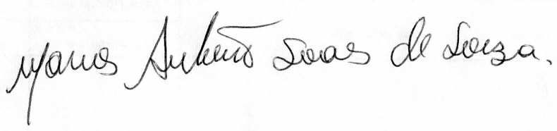

VEREADOR SEU MARCOS

Pça: Olímpio Campos, 74 – CENTRO CEP. 49010-010 Fone (079) 3179-8000 Fax (079) 214-5700

